Regaalwagen Cook & Chill : RWR 2

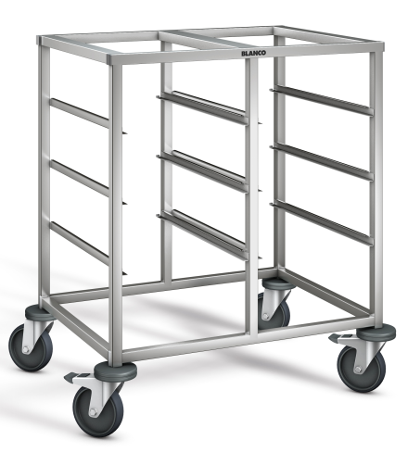

Fabrikant B.PRO
Artikelnummer 568432
Type RWR 2
Afmetingen 812 x 625 x 900 mm. (lxbxh)
Gewicht 17 kg
Max. belasting 60 kg
Afstand geleidingen 165 mm.
Aantal geleidingen 6 + 2
Capaciteit 8 x GN 1/1

Uitvoering:

Opbouw:
Het frame van de wagen is vervaardigd van robuust vierkante buis 25 x 25 mm. Daartussen zijn U-profielen gelast, die een grote stabiliteit geven en gelijktijdig omkantelen voorkomen.
Aan het einde van de profielen is een opstand aangebracht, om doorschuiven tegen te gaan.

Ergonomie:
6/2 paar geleidingen dienen voor het inschuiven van gastronorm dienbladen, inzetbakken en roosters.
Verrijdbaar d.m.v. 4 staalverzinkte zwenkwielen, diameter 125 mm., waarvan 2 met rem.
Op alle hoeken zijn ronde stootrubbers aangebracht.

Technische gegevens:
Materiaal : RVS 18/10
Bijzonderheid : geleidingen van U-profiel

